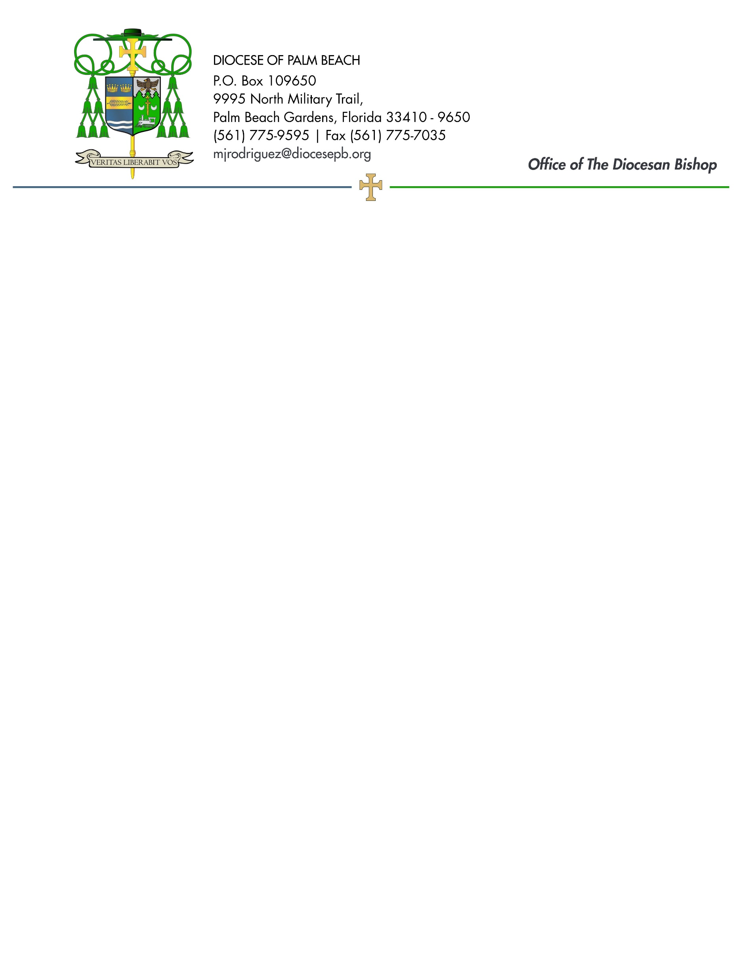
3 de julio de 2026

Queridos hermanos y hermanas en Cristo:

Todas nuestras parroquias realizarán una colecta el próximo fin de semana, 11 y 12 de julio, para apoyar a Catholic Relief Services (CRS) (Servicios de Ayuda Católica), que brinda ayuda a las personas más vulnerables afectadas por guerras, desastres naturales y la explotación.

La trata de personas es la explotación de una persona obligada mediante la fuerza, el fraude o la coerción a realizar un trabajo o prestar un servicio, independientemente de su nacionalidad, ciudadanía o ubicación geográfica. La pobreza, el aislamiento del apoyo de familiares y amigos, así como las barreras culturales o lingüísticas, son algunos de los factores que ponen a las personas en riesgo de ser víctimas de la trata. A la luz de estos desafíos, los esfuerzos exitosos para combatir la trata de personas deben involucrar a las comunidades que pueden reconocer las señales de este delito y brindar asistencia directa a las víctimas. Los maestros de escuelas, el personal parroquial y el clero, así como los proveedores de atención médica en clínicas comunitarias, cuando reciben capacitación para identificar las señales de la trata de personas en sus propias comunidades, pueden desempeñar un papel eficaz en la lucha contra la explotación de las personas a quienes sirven.

Con los fondos recibidos a través de la colecta anual de Catholic Relief Services (CRS) (Servicios de Ayuda Católica), la Oficina de Migración y Servicios para Refugiados (MRS) de la Conferencia de Obispos Católicos de los Estados Unidos (USCCB) puso en marcha un programa piloto para combatir la trata de personas en determinadas diócesis de los Estados Unidos. Trabajando con socios locales, el personal de MRS evaluó los desafíos que enfrentaban esas comunidades, capacitó a líderes locales y los ayudó a establecer redes de apoyo para responder a las necesidades de las víctimas.

Por favor, considere en oración cómo puede apoyar esta colecta de 2026. Para obtener más información sobre la colecta y las personas que se benefician, visite www.usccb.org/catholic-relief. Gracias nuevamente por todo lo que hacen, tanto en la oración como en lo económico, para ayudar a quienes están agobiados por la pobreza, el hambre, la guerra y las catástrofes naturales.

Asegurándoles a usted y a todos sus seres queridos mi continuo recuerdo en la celebración de la Sagrada Eucaristía, y encomendándolos a la amorosa intercesión de la Santísima Virgen María, Reina de los Apóstoles, me despido

Sinceramente suyo en nuestro Señor Jesucristo,

Monseñor Manuel de Jesús Rodríguez, J.C.D.
Obispo de Palm Beach

NOTA PARA LOS PÁRROCOS: SE REQUIERE PUBLICAR ESTA CARTA EN EL BOLETÍN PARROQUIAL EN MEDIA PÁGINA O PÁGINA COMPLETA EL FIN DE SEMANA DEL 4/5 DE JULIO DE 2026. LA COLECTA SE REALIZARÁ EL 11/12 DE JULIO DE 2026. ESTÁN INVITADOS A LEER LA CARTA A LOS FELIGRESES, PUBLICARLA EN REDES SOCIALES Y EN EL SITIO WEB DE LA PARROQUIA, ADEMÁS DE IMPRIMIRLA EN EL BOLETÍN.

